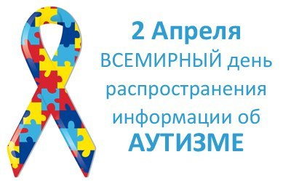
2 апреля в рамках Всемирного дня распространения информации о проблеме аутизма проходит акция «Зажги синим».
Причины, почему рождаются дети-аутисты, до сих пор не известна. Ребенок с аутизмом может появиться в любой семье, вне зависимости от достатка, образования, социального статуса родителей. Однако людей с такими особенностями развития в мире становится все больше. Аутизм назван одной из самых частых детских болезней в России.
Детский аутизм – расстройство развития, при котором ребенок испытывает трудности в установлении эмоционального контакта с внешним миром. В том, что у ребенка аутизм, нет ничьей вины, скорее всего это генетическое заболевание.
Для людей, страдающих аутизмом, характерен дефицит социального взаимодействия и общения, нарушения речевой и коммуникативной деятельности, самоизоляция, бедность выражения эмоций, ограниченность интересов, однообразные повторяющиеся действия – ритуалы.
Каждый человек с аутизмом уникален в своих проявлениях, и порой на первый взгляд сложно понять, что объединяет людей с расстройствами аутистического спектра. Некоторые так и не начинают говорить и общаются, используя альтернативные способы коммуникации (жесты, обмен карточками или письменный текст). Во взрослом возрасте им может требоваться много поддержки и заботы, они не могут жить самостоятельно. У других людей с аутизмом развивается речь и другие навыки социального взаимодействия, они могут посещать школу, поступать в высшие учебные заведения и работать.
На сегодняшний день аутизм не лечится. Это пожизненное заболевание, которое затрудняет или часто даже делает невозможной социальную адаптацию человека. В то же время существуют методы коррекции, которые в определённой степени могут сгладить проявления аутизма. Иногда в детском возрасте по неизвестной причине может произойти ремиссия, и человек поправится.
Некоторые люди с аутизмом находят себя в искусстве благодаря своему необычному взгляду на мир. Вопреки распространенному мифу, люди с аутизмом не стремятся жить в собственном мире, наоборот, многие очень заинтересованы в общении с другими, способны устанавливать глубокие эмоциональные связи с важными для них людьми, однако не имеют достаточных навыков для того чтобы общаться так, как это делают их сверстники.

